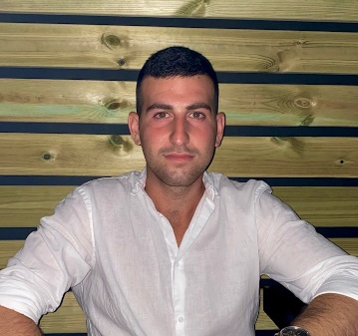 | עידן סדי
פרטים אישיים  מודיעין מכבים רעות  idansadi45@gmail.com  050-2248117  2000  שפות  עברית - שפת אם  אנגלית - טובה  כישורים  מיומנויות למידה  חשיבה גבוהה  יישומי מחשב  יכולת שכנוע  יכולות ניהול | תמצית  - לוחם משוחרר אחרי שירות סדיר מלא בחטיבת הצנחנים גדוד 890.  - מחפש עבודה עם תפקידים בעלי אופי מאתגר שיידרשו ממני יוזמה והגדלת ראש.  - אחראי.  - יודע לעבוד תחת לחץ.  - עמידה בלוח זמנים ונכונות לעבודה קשה.  ניסיון כללי  2017 - עובד צוות הפקה  הפקות ג'רפי  חברה שעושה אירועים לחברות שונות לפי דרישות החברה המזמינה. אופי העבודה הוא הקמה, תכנון ותפעול של האירועים.  2018 - איש אחזקה בחברת הייטק  מטריקס ביטחון  עבודה במחלקת אחזקת המשרדים של החברה, במשרדים הראשיים בהרצליה. שם הייתי אחראי על כל תחום האחזקה השוטפת.  2020 – קצין מבצעים פלוגתי  צהל - פלוגה לוחמת בחטיבת הצנחנים  תפקיד פיקודי בפלוגה לוחמת, אחריות על הלו"ז הפלוגתי, בניית תוכניות אימון והגורם המקשר בין גורמי הגדוד השונים לפלוגה.  השכלה  2018-2006 - בגרות השכלה תיכונית – תיכון יחד מודיעין  - תעודת בגרות מלאה.  - 5 יח"ל ביולוגיה  - 5 יח"ל במדעי המחשב  - סך הכל 34 יח"ל  שירות צבאי  2021-2019 - לוחם חי"ר – חטיבת הצנחנים גדוד 890  - קורס טייס – מעבר של הטיסות והגעה עד שלב בסיסי, סך הכל עשרה חודשים.  - לוחם חי"ר בחטיבת הצנחנים גדוד 890 עד שיחרור.  - השתתפות במספר פעילויות ומבצעים לאורך השירות.  - תפקיד פיקודי בתוך הפלוגה.  המלצות  - המלצות ינתנו על פי דרישה

